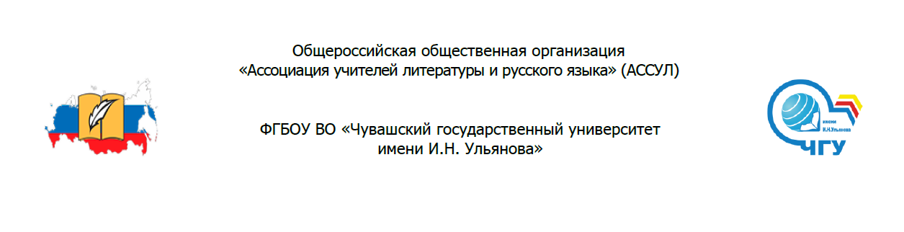
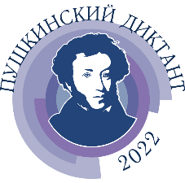
Общероссийская ассоциация учителей русского языка и литературы (АССУЛ) приглашает всех, кто любит русский язык, кто интересуется творчеством А.С. Пушкина, литературой и культурой России, принять участие в девятой Международной просветительской акции «ПУШКИНСКИЙ ДИКТАНТ – 2022».
В этом году мероприятие проходит в рамках объявленного Президентом РФ 2022 Года народного искусства и нематериального культурного наследия народов России и приурочено к Дню русского языка и Пушкинскому дню России. Поэтому тема нынешнего Диктанта звучит так: «А.С. Пушкин и народы России», и посвящен он будет творчеству А.С. Пушкина и русской литературе XX столетия.
«ПУШКИНСКИЙ ДИКТАНТ – 2022» будет проходить с 6 по 11 июня.
Участниками диктанта могут стать все желающие: дошкольники, учащиеся 1-11 классов, студенты колледжей и вузов, библиотекари, педагоги, родители. Мы приветствуем семейное участие в диктанте, а также наших любителей русского слова из зарубежных стран. Все задания сформированы по возрастным категориям, а для зарубежных участников – по уровням владения русским языком.
Для участия в Диктанте необходима предварительная регистрация на сайте АССУЛ.
Бланки заданий для каждой возрастной группы будут размещены на сайте АССУЛ в разделе «Пушкинский диктант – 2022» по ссылке: https://uchitel-slovesnik.ru/activities/pushkinskiy-diktant-2022 в 00.00 часов по московскому времени 6 июня 2022 года.
Ключи, критерии оценивания и ссылки на электронные протоколы будут размещены там же 12 июня в 12.00 часов по московскому времени.
В 2022 году акция будет проходить в традиционном, очном формате. На местах Диктант проводится силами организаций и организаторов, которые обеспечивают ее осуществление, заполнение и отправку протоколов. Индивидуальное и семейное участие также предусматривает заполнение протоколов. Проверка диктанта осуществляется по ключам, размещенным на сайте АССУЛ по ссылке, указанной выше - https://uchitel-slovesnik.ru/activities/pushkinskiy-diktant-2022.
Для проведения Диктанта организатор определяет место его проведения, скачивает по указанной ссылке задания по числу участников акции и с учетом возрастных категорий. Каждый участник Диктанта получает распечатанные бланки заданий с учетом возрастной группы участников (1 бланк – одному участнику).
На выполнение заданий отводится время от 40 минут (начальная школа) до 60 минут остальные участники. После выполнения заданий организаторы собирают и проверяют работы в соответствии с ключами и критериями оценивания, предоставленными Жюри конкурса 12 июня 2022 года. По итогам проверки электронные формы протоколов отправляются организаторами в Оргкомитет до 16 июня 2022 г. включительно на электронную почту: p.diktant@yandex.ru (ссылки на формы отчета будут размещены на сайте АССУЛ вместе с ключами 12 июня).
Допускается индивидуальное и семейное участие в акции. В этом случае участники скачивают задания, выполняют их в соответствии со своей возрастной группой, самостоятельно проверяют по ключам и отправляют отчеты в электронном виде в Оргкомитет.
Обязательное условие участия организации в Международной просветительской акции «Пушкинский диктант – 2022» – заполненная форма электронного протокола на сайте АССУЛ, фото- и видеоматериалы, которые необходимо прислать на e-mail: p.diktant@yandex.ru.
Зарегистрироваться на участие в «Пушкинском диктант – 2022» можно по ссылке: https://uchitel-slovesnik.ru/activities/pushkinskiy-diktant-2022 до 6 июня 2022 года.
Вся актуальная информация об акции (новости, документация, записи вебинаров) размещена на сайте АССУЛ в разделе «Пушкинский диктант – 2022»: https://uchitel-slovesnik.ru/activities/pushkinskiy-diktant-2022.
Торжественные мероприятия Акции пройдут в столице Пушкинского диктанта 2022 года в городе Чебоксары в в Государственном русском драматическом театре 6 июня 2022 года. Начало в 10.00 по мск. времени.
Читайте и перечитывайте произведения А.С. Пушкина и русскую классическую литературу!
Ждем Вас на «Пушкинском диктанте – 2022».
С уважением, Оргкомитет Акции.

